Fecha: junio 13 de 2012
Boletín de prensa Nº 507
Campaña de Embellecimiento de Pasto con motivo de su onomástico
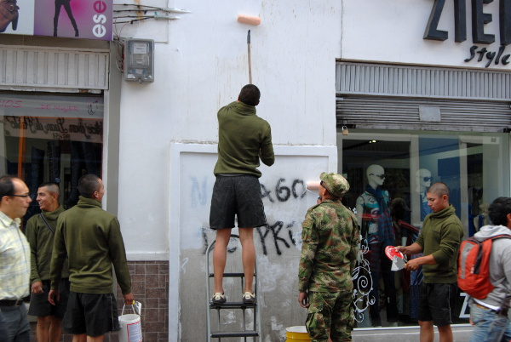
La Alcaldía de Pasto encabeza un trabajo interinstitucional junto a entidades como Emas, Avante, Fenalco, la Corporación Ciudadana San Juan de Pasto 2039, la Curia Diocesana, el Ejército y la Policía con el fin de adelantar una campaña de embellecimiento entre el 13 y el 24 de junio, día en que la capital de Nariño celebra su onomástico.
Mostrar una cara limpia y embellecida, pintando los inmuebles deteriorados con grafitis especialmente en el centro de la Ciudad, es el objetivo de esta campaña, en la que todos estamos llamados a participar, demostrando sentido de pertenencia.
La profesional de cultura ciudadana de EMAS, Olga Lucia Gonzalez, hizo un llamado a la comunidad para que se empodere de estos temas y contribuya a un continuo proceso de cuidado y limpieza de la capital Nariñense. “El mensaje es que seamos unos buenos ciudadanos y mantengamos a Pasto embellecida, la campaña seguirá hasta el 24 de Junio pero el proceso se seguirá desarrollando después de esta fecha para mantener una buena imagen”, afirmó.
Ser parte de este proceso pedagógico y mantener la ciudad en buenas condiciones, es un compromiso de todos, pues la cultura ciudadana se nutre del cambio de actitud de cada individuo, que se reflejará en un cambio cultural colectivo.
Transparencia total en el Centro de Atención Integral al Ciudadano de la Alcaldía
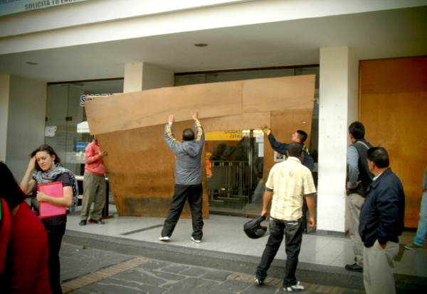
Dentro del trabajo de moralización que comenzó al interior de la Secretaria de Tránsito y Transporte el retiro de los protectores de tablex que desde hace mucho tiempo se encontraban ubicados en el frente del Centro de Atención Integral al Ciudadano sirvió como el acto simbólico de la transparencia en el trabajo.
“Hemos manifestado nuestra voluntad de cambiar esas viejas costumbres y atender a nuestros usuarios con eficiencia y amabilidad, y sobre todo con honestidad, y lo haremos como un compromiso con muestra ciudad y asumiendo el reto del cambio cultural que se ya está en marcha y que impulsa el gobierno encabezado por el alcalde Harold Guerrero López” dijo Guillermo Villota Gómez, Secretario de Tránsito.
Por otra parte es importante que la comunidad colabore denunciando cualquier tipo de irregularidad que se pueda presentar en la dependencia.
Así mismo se hizo un llamado para que la obediencia a las normas y señales de tránsito, el portar los documentos del vehículo al día, la licencia de conducción y el mantenimiento adecuado del vehículo se conviertan en parte de una sana costumbre y una actitud cotidiana de todos los residentes de Pasto.

Clopad presto para atender emergencias por Volcán Galeras

Ante el comportamiento del volcán Galeras, como la emisión de gases y cenizas hacia el costado noroccidental de la capital de Nariño, El Comité Local Para la Atención y Prevención de Desastres (Clopad) dio un parte de tranquilidad a la ciudadanía.
El arquitecto Darío Gómez, Director del Comité manifestó que “los comportamientos del Galeras son normales por tratarse de un volcán activo, sin embargo, Ingeominas realiza monitoreos constantes y los diferentes organismos se encuentran en alerta para emitir una información oportuna sobre la situación”.
Con respecto a las condiciones de adecuación de los diferentes albergues establecidos para un caso de emergencias, el funcionario precisó que todo se encuentra coordinado y que inicialmente se realizará el protocolo de seguridad determinado para desalojar a las familias que habitan la zona de amenaza alta. “El llamado a la comunidad en general es a mantener la calma y no creer en falsas especulaciones, sólo atender los reportes oficiales que entregue El Servicio Geológico Colombiano quien continúa atento a la evolución del fenómenos volcánico”, concluyó el funcionario.
Solos no podemos atender a los desplazados, dice alcalde de Pasto
Una nueva solicitud ante el gobierno nacional para que amplié los cupos de los programas sociales destinados a las personas con problemática de desplazamiento, hizo el alcalde de Pasto, Harold Guerrero López, quien recalcó que la capital de Nariño es la cuarta ciudad receptora de personas que huyen del conflicto armado en el país.
“No podemos ser ajenos a este problema que nos toca a todos”, dijo el mandatario local quien consideró que el gobierno central, a través de la Red Unidos, el Instituto de Bienestar Familiar y el Departamento de la Prosperidad Social, debe garantizar un mejor modo de vida de quienes a raíz de la violencia tuvieron que dejar sus fincas y sus casas.
“La Administración está haciendo ingentes esfuerzos pero no tenemos los suficientes recursos para atender a los más de 47 mil desplazados que en los últimos doce meses llegaron a Pasto”, afirmó Guerrero López, para quien uno de los mayores inconvenientes de esta población vulnerable se presenta en la atención en salud y educación, razón por la cual reiteró su llamado de ayuda a las autoridades nacionales, con el fin de que se revalúe su posición frente a este problema que vive el municipio de Pasto.
Empieza curso de lenguaje de señas para profesores de Pasto

En cumplimiento de las directrices del alcalde Harold Guerrero López, que persiguen mejorar la calidad de la educación y hacer de Pasto una ciudad incluyente, próspera y llena oportunidades para todos, la Secretaría de Educación convocó a rectores, directores, coordinadores y docentes al curso “lengua de señas colombiana”.
Delia Rosero, subsecretaria de Cobertura indicó que esta capacitación tiene como objetivo brindar herramientas a toda la comunidad educativa, para lograr una mejor comunicación con la población que se encuentra en una situación de diversidad funcional sensorial.
“Esta jornada es un complemento al plan de desarrollo educativo que el alcalde Harold Guerrero López y el secretario de Educación, Jaime Guerrero Vinuesa, presentaron a la comunidad dentro del programa de inclusión educativa”, dijo la funcionaria.
El curso iniciará el jueves 14 de junio con un horario de 3 a 4 de la tarde, en la sede de la Institución Educativa Municipal Antonio Nariño, localizada frente a Alkosto centro. Es gratuito y cuenta con expertos profesionales que manejan el tema y pueden brindar a los docentes y padres de familia apoyos específicos para fortalecer los vínculos académicos y humanos.
Uno de los principales retos del Gobierno e Harold Guerrero López es mejorar la calidad de vida y la educación de todos los niños y personas con necesidades especiales y este espacio académico es un paso en ese sentido.
Comunidad LGBTI exige mayor compromiso a entidades defensoras de Derechos Humanos
Representantes de la comunidad LGBTI en Pasto (Lesbianas, Gays, Bisexuales, Transexuales e Intersexuales) que habían coordinado un encuentro con diferentes entidades defensoras de Derechos Humanos como La Defensoría del Pueblo, la Contraloría Municipal, el Instituto Colombiano de Bienestar Familiar, la Procuraduría Regional, entre otros organismos, con el objeto de tratar temas relacionados con el respeto a sus derechos y adelantar campañas de sensibilización en desarrollo de la jornada del “Paréntesis Cultural” que esta población viene desarrollando hasta el próximo 27 de junio, exigieron mayor compromiso a entidades defensoras de Derechos Humanos.
Según Armando Villota, director de la Fundación Ágora Club en Pasto, “es rechazable el incumplimiento de las entidades en encuentros programados para la defensa de sus intereses generales. La Personería Municipal y la Oficina de Género de la Alcaldía fueron las únicas instituciones que estuvieron presentes en la reunión, razón por la cual tuvo que cancelarse el evento”, concluyó Villota, uno de los líderes de la comunidad.
La Delegada de la Personería Municipal, Andrea Guerrero insistió en que debe haber mayor compromiso de las instituciones, por lo que con el respaldo de la Oficina de Género de la Administración Local, se realizará una nueva reunión, con el fin de que todas las entidades asistan y se comprometan con sacar adelante proyectos que beneficien a la comunidad LGBTI y la protección de sus derechos.
El 1 de julio toman posesión las nuevas Juntas de Acción Comunal
Tras las elecciones de las Juntas de Acción Comunal, promovidas exitosamente por la Secretaría de Desarrollo Comunitario de la Alcaldía de Pasto, los dignatarios elegidos tomarán posesión formal de sus cargos el próximo 1 de julio.
La Alcaldía convoca a todos los ciudadanos elegidos como miembro de las JAC a que asistan a la ceremonia que estará presidida por el acalde de Pasto, Harold Guerrero López y que se llevará a cabo en la Plaza del Carnaval a partir de las 8 de la mañana

Pasto Transformación Productiva

TIRSO BENAVIDES BENAVIDES
Jefe Oficina de Comunicación Social

